**Представителям малого и среднего бизнеса расскажут**

**о современных платежных технологиях**

04 сентября 2024 года в 10:00 по московскому времени в онлайн-формате на платформе MTS-link пройдет вебинар Отделения по Кировской области Волго-Вятского главного управления Центрального банка Российской Федерации для представителей малого и среднего бизнеса по теме «Система быстрых платежей. Выгодно и удобно».

Участники вебинара узнают, как принимать оплату за товары и услуги через Систему быстрых платежей.

Ссылка для подключения:

<https://my.mts-link.ru/j/62144357/2036791072>

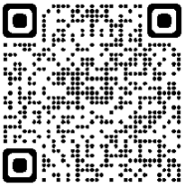

В поле «Имя Фамилия» введите наименование организации и нажмите «Подключиться».

Рекомендуем подключиться заранее для тестирования качества связи и решения технических вопросов. Подключение доступно с 09:30 по московскому времени в день мероприятия. Продолжительность вебинара – 1 час.

Организационные вопросы по проведению онлайн-формата:

- Чернигина Наталья - (8332) 36-86-46,

- Кротова Оксана - (8332) 36-87-32.